|  |
| --- |
| 1、ContentProvider即内容提供者，是 Android 四大组件之一，进程间 进行数据交互 & 共享，即跨进程通信。  它本质上还是中间者的角色，即搬运工，真正存储或操作数据的数据源还是数据库、文件或者sp或者网络等。  ContentProvider的底层是采用 Android中的Binder机制。  2、外界进程通过 URI 找到对应的ContentProvider & 其中的数据，再进行数据操作。  定义：Uniform Resource Identifier，即统一资源标识符  作用：唯一标识 ContentProvider & 其中的数据  Uri uri = Uri.parse("content://com.carson.provider/User/1")  3、使用步骤  (1)创建数据库类 class DBHelper extends SQLiteOpenHelper 重写onCreate()、onUpgrade();  (2)自定义 ContentProvider 类 class MyProvider extends ContentProvider  重写方法：onCreate()、insert()、query()、update()、delete()、getType(Uri uri)  //在ContentProvider. onCreate()创建时对数据库进行初始化,运行在主线程，故不能做耗时操作。  (3)AndroidManifest.xml注册创建的 ContentProvider类  (4)进程内访问 ContentProvider的数据，通过ContentResolver。  ContentResolver resolver = getContentResolver();  resolver.insert(uri_user,values);//ContentValues  4、安全性：ContentProvider为应用间的数据交互提供了一个安全的环境：允许把自己的应用数据根据需求开放给其他应用 进行 增、删、改、查，而不用担心因为直接开放数据库权限而带来的安全问题。  解耦：对比于其他对外共享数据的方式，数据访问方式会因数据存储的方式而不同。采用ContentProvider方式，其 解耦了底层数据的存储方式。  5、ContentProvider通过uri来标识其它应用要访问的数据，通过ContentResolver的增、删、改、查方法实现对共享数据的操作。还可以通过注册ContentObserver来监听数据是否发生了变化来对应的刷新页面。  6、android ContentProvider onCreate()在 Application onCreate()之前执行。  所以，这个是系统执行的，有些第三方库就是通过在这里进行初始化的。  Application.onCreate 、ContentProvider.onCreate 、 Activity.onCreate 的调用顺序是怎样的？  Application.attachBaseContext();  ContentProvider.onCreate();  Application.onCreate();  Activity.onCreate(); |

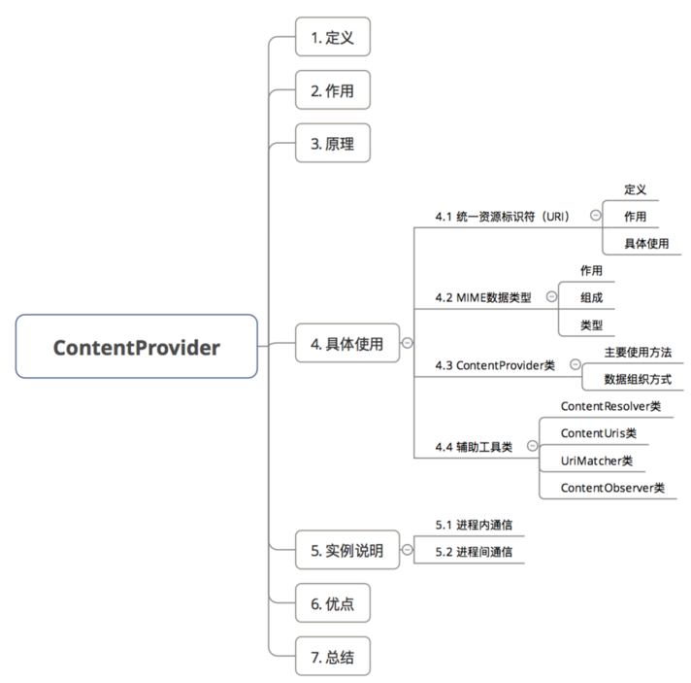fc

# 1. 定义

即内容提供者，是 Android 四大组件之一

# 2. 作用

进程间 进行数据交互 & 共享，即跨进程通信

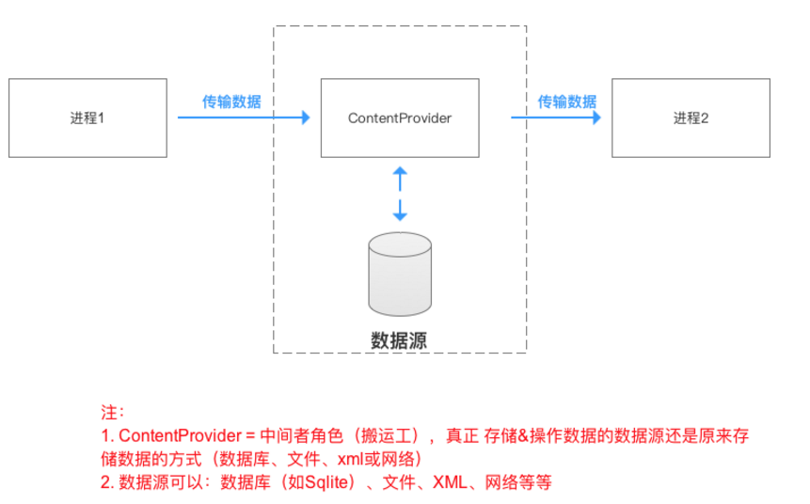

# 3. 原理

ContentProvider的底层是采用 Android中的Binder机制

# 4. 具体使用

关于ContentProvider的使用主要介绍以下内容：

## 4.1 统一资源标识符（URI）

定义：Uniform Resource Identifier，即统一资源标识符

作用：唯一标识 ContentProvider & 其中的数据

外界进程通过 URI 找到对应的ContentProvider & 其中的数据，再进行数据操作

具体使用

URI分为 系统预置 & 自定义，分别对应系统内置的数据（如通讯录、日程表等等）和自定义数据库

1. 关于 系统预置URI 此处不作过多讲解，需要的同学可自行查看

2. 此处主要讲解 自定义URI

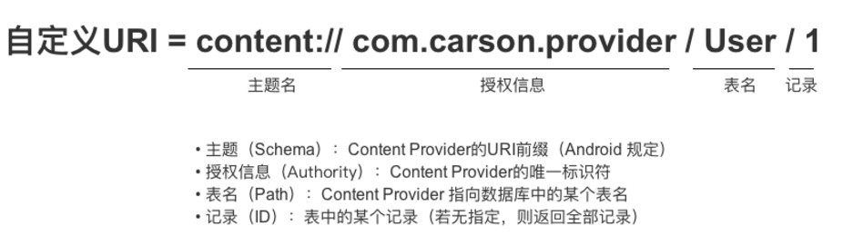

// 设置URI

Uri uri = Uri.parse("content://com.carson.provider/User/1")

// 上述URI指向的资源是：名为 `com.carson.provider`的`ContentProvider` 中表名 为`User` 中的 `id`为1的数据

// 特别注意：URI模式存在匹配通配符 * & ＃

// *：匹配任意长度的任何有效字符的字符串

// 以下的URI 表示 匹配provider的任何内容

content://com.example.app.provider/*

// ＃：匹配任意长度的数字字符的字符串

// 以下的URI 表示 匹配provider中的table表的所有行

content://com.example.app.provider/table/#

## 4.2 MIME数据类型

作用：指定某个扩展名的文件用某种应用程序来打开

如指定.html文件采用text应用程序打开、指定.pdf文件采用flash应用程序打开

具体使用：

4.2.1 ContentProvider根据 URI 返回MIME类型

ContentProvider.geType(uri) ；

4.2.2 MIME类型组成

每种MIME类型 由2部分组成 = 类型 + 子类型

MIME类型是 一个 包含2部分的字符串

text / html

// 类型 = text、子类型 = html

text/css

text/xml

application/pdf

4.2.3 MIME类型形式

MIME类型有2种形式：

// 形式1：单条记录

vnd.android.cursor.item/自定义

// 形式2：多条记录（集合）

vnd.android.cursor.dir/自定义

// 注：

// 1. vnd：表示父类型和子类型具有非标准的、特定的形式。

// 2. 父类型已固定好（即不能更改），只能区别是单条还是多条记录

// 3. 子类型可自定义

实例说明

<-- 单条记录 -->

// 单个记录的MIME类型

vnd.android.cursor.item/vnd.yourcompanyname.contenttype

// 若一个Uri如下

content://com.example.transportationprovider/trains/122

// 则ContentProvider会通过ContentProvider.geType(url)返回以下MIME类型

vnd.android.cursor.item/vnd.example.rail

<-- 多条记录 -->

// 多个记录的MIME类型

vnd.android.cursor.dir/vnd.yourcompanyname.contenttype

// 若一个Uri如下

content://com.example.transportationprovider/trains

// 则ContentProvider会通过ContentProvider.geType(url)返回以下MIME类型

vnd.android.cursor.dir/vnd.example.rail

## 4.3 ContentProvider类

4.3.1 组织数据方式

ContentProvider主要以 表格的形式 组织数据

同时也支持文件数据，只是表格形式用得比较多

每个表格中包含多张表，每张表包含行 & 列，分别对应记录 & 字段

同数据库

4.3.2 主要方法

进程间共享数据的本质是：添加、删除、获取 & 修改（更新）数据

所以ContentProvider的核心方法也主要是上述4个作用

<-- 4个核心方法 -->

public Uri insert(Uri uri, ContentValues values)

// 外部进程向 ContentProvider 中添加数据

public int delete(Uri uri, String selection, String[] selectionArgs)

// 外部进程 删除 ContentProvider 中的数据

public int update(Uri uri, ContentValues values, String selection, String[] selectionArgs)

// 外部进程更新 ContentProvider 中的数据

public Cursor query(Uri uri, String[] projection, String selection, String[] selectionArgs, String sortOrder)

// 外部应用 获取 ContentProvider 中的数据

// 注：

// 1. 上述4个方法由外部进程回调，并运行在ContentProvider进程的Binder线程池中（不是主线程）

// 2. 存在多线程并发访问，需要实现线程同步

// a. 若ContentProvider的数据存储方式是使用SQLite & 一个，则不需要，因为SQLite内部实现好了线程同步，若是多个SQLite则需要，因为SQL对象之间无法进行线程同步

// b. 若ContentProvider的数据存储方式是内存，则需要自己实现线程同步

<-- 2个其他方法 -->

public boolean onCreate()

// ContentProvider创建后 或 打开系统后其它进程第一次访问该ContentProvider时 由系统进行调用

// 注：运行在ContentProvider进程的主线程，故不能做耗时操作

public String getType(Uri uri)

// 得到数据类型，即返回当前 Url 所代表数据的MIME类型

Android为常见的数据（如通讯录、日程表等）提供了内置了默认的ContentProvider

但也可根据需求自定义ContentProvider，但上述6个方法必须重写

本文主要讲解自定义ContentProvider

ContentProvider类并不会直接与外部进程交互，而是通过ContentResolver 类。

## 4.4 ContentResolver类

4.1 作用 内容解析器/处理器

统一管理不同 `ContentProvider`间的操作

即通过 URI 即可操作 不同的ContentProvider 中的数据

外部进程通过 ContentResolver类 从而与ContentProvider类进行交互

4.2 为什么要使用通过ContentResolver类从而与ContentProvider类进行交互，而不直接访问ContentProvider类？

答：一般来说，一款应用要使用多个ContentProvider，若需要了解每个ContentProvider的不同实现从而再完成数据交互，操作成本高 & 难度大

所以再ContentProvider类上加多了一个 ContentResolver类对所有的ContentProvider进行统一管理。

4.3 具体使用

ContentResolver 类提供了与ContentProvider类相同名字 & 作用的4个方法

// 外部进程向 ContentProvider 中添加数据

public Uri insert(Uri uri, ContentValues values)

// 外部进程 删除 ContentProvider 中的数据

public int delete(Uri uri, String selection, String[] selectionArgs)

// 外部进程更新 ContentProvider 中的数据

public int update(Uri uri, ContentValues values, String selection, String[] selectionArgs)

// 外部应用 获取 ContentProvider 中的数据

public Cursor query(Uri uri, String[] projection, String selection, String[] selectionArgs, String sortOrder)

实例说明

// 使用ContentResolver前，需要先获取ContentResolver

// 可通过在所有继承Context的类中 通过调用getContentResolver()来获得ContentResolver

ContentResolver resolver = getContentResolver();

// 设置ContentProvider的URI

Uri uri = Uri.parse("content://cn.scu.myprovider/user");

// 根据URI 操作 ContentProvider中的数据

// 此处是获取ContentProvider中 user表的所有记录

Cursor cursor = resolver.query(uri, null, null, null, "userid desc");

Android 提供了3个用于辅助ContentProvide的工具类：

ContentUris

UriMatcher

ContentObserver

## 4.5 ContentUris类

作用：操作 URI

具体使用

核心方法有两个：withAppendedId（） &parseId（）

// withAppendedId（）作用：向URI追加一个id

Uri uri = Uri.parse("content://cn.scu.myprovider/user")

Uri resultUri = ContentUris.withAppendedId(uri, 7);

// 最终生成后的Uri为：content://cn.scu.myprovider/user/7

// parseId（）作用：从URL中获取ID

Uri uri = Uri.parse("content://cn.scu.myprovider/user/7")

long personid = ContentUris.parseId(uri);

//获取的结果为:7

## 4.6 UriMatcher类

作用

在ContentProvider 中注册URI

根据 URI 匹配 ContentProvider 中对应的数据表

具体使用

UriMatcher的工作原理：首先需要在UriMatcher中注册URI模式，每一个模式跟一个唯一的编号关联，注册之后，在使用中就可以根据URI得到对应的编号，当模式不匹配时，UriMatcher将返回一个NO_MATCH常量，这样就可以区分了。

// 步骤1：初始化UriMatcher对象

UriMatcher matcher = new UriMatcher(UriMatcher.NO_MATCH);

//常量UriMatcher.NO_MATCH = 不匹配任何路径的返回码

// 即初始化时不匹配任何东西

// 步骤2：在ContentProvider 中注册URI（addURI（））

int URI_CODE_a = 1；

int URI_CODE_b = 2；

matcher.addURI("cn.scu.myprovider", "user1", URI_CODE_a);

matcher.addURI("cn.scu.myprovider", "user2", URI_CODE_b);

// 若URI资源路径 = content://cn.scu.myprovider/user1 ，则返回注册码URI_CODE_a

// 若URI资源路径 = content://cn.scu.myprovider/user2 ，则返回注册码URI_CODE_b

// 步骤3：根据URI 匹配 URI_CODE，从而匹配ContentProvider中相应的资源（match（））

@Override

public String getType(Uri uri) {

Uri uri = Uri.parse(" content://cn.scu.myprovider/user1");

switch(matcher.match(uri)){

// 根据URI匹配的返回码是URI_CODE_a

// 即matcher.match(uri) == URI_CODE_a

case URI_CODE_a:

return tableNameUser1;

// 如果根据URI匹配的返回码是URI_CODE_a，则返回ContentProvider中的名为tableNameUser1的表

case URI_CODE_b:

return tableNameUser2;

// 如果根据URI匹配的返回码是URI_CODE_b，则返回ContentProvider中的名为tableNameUser2的表

}

}

## 4.7 ContentObserver类

定义：内容观察者

作用：观察 Uri引起 ContentProvider 中的数据变化 & 通知外界（即访问该数据访问者）

当ContentProvider 中的数据发生变化（增、删 & 改）时，就会触发该 ContentObserver类

具体使用

// 步骤1：注册内容观察者ContentObserver

getContentResolver().registerContentObserver（uri）；

// 通过ContentResolver类进行注册，并指定需要观察的URI

// 步骤2：当该URI的ContentProvider数据发生变化时，通知外界（即访问该ContentProvider数据的访问者）

public class UserContentProvider extends ContentProvider {

public Uri insert(Uri uri, ContentValues values) {

db.insert("user", "userid", values);

getContext().getContentResolver().notifyChange(uri, null);

// 通知访问者

}

}

// 步骤3：解除观察者

getContentResolver().unregisterContentObserver（uri）；

// 同样需要通过ContentResolver类进行解除

至此，关于`ContentProvider`的使用已经讲解完毕

# 5. 实例说明

由于ContentProvider不仅常用于进程间通信，同时也适用于进程内通信

所以本实例会采用ContentProvider讲解：

进程内通信

进程间通信

实例说明：采用的数据源是Android中的SQLite数据库

## 5.1 进程内通信

步骤说明：

创建数据库类

自定义 ContentProvider 类

注册 创建的 ContentProvider类

进程内访问 ContentProvider的数据

具体使用

步骤1：创建数据库类

关于数据库操作请看文章：Android：SQLlite数据库操作最详细解析

DBHelper.java

public class DBHelper extends SQLiteOpenHelper {

// 数据库名

private static final String DATABASE_NAME = "finch.db";

// 表名

public static final String USER_TABLE_NAME = "user";

public static final String JOB_TABLE_NAME = "job";

private static final int DATABASE_VERSION = 1;

//数据库版本号

public DBHelper(Context context) {

super(context, DATABASE_NAME, null, DATABASE_VERSION);

}

@Override

public void onCreate(SQLiteDatabase db) {

// 创建两个表格:用户表 和职业表

db.execSQL("CREATE TABLE IF NOT EXISTS " + USER_TABLE_NAME + "(_id INTEGER PRIMARY KEY AUTOINCREMENT," + " name TEXT)");

db.execSQL("CREATE TABLE IF NOT EXISTS " + JOB_TABLE_NAME + "(_id INTEGER PRIMARY KEY AUTOINCREMENT," + " job TEXT)");

}

@Override

public void onUpgrade(SQLiteDatabase db, int oldVersion, int newVersion) {

}

}

步骤2：自定义 ContentProvider 类

public class MyProvider extends ContentProvider {

private Context mContext;

DBHelper mDbHelper = null;

SQLiteDatabase db = null;

public static final String AUTOHORITY = "cn.scu.myprovider";

// 设置ContentProvider的唯一标识

public static final int User_Code = 1;

public static final int Job_Code = 2;

// UriMatcher类使用:在ContentProvider 中注册URI

private static final UriMatcher mMatcher;

static{

mMatcher = new UriMatcher(UriMatcher.NO_MATCH);

// 初始化

mMatcher.addURI(AUTOHORITY,"user", User_Code);

mMatcher.addURI(AUTOHORITY, "job", Job_Code);

// 若URI资源路径 = content://cn.scu.myprovider/user ，则返回注册码User_Code

// 若URI资源路径 = content://cn.scu.myprovider/job ，则返回注册码Job_Code

}

// 以下是ContentProvider的6个方法

/**

* 初始化ContentProvider

*/

@Override

public boolean onCreate() {

mContext = getContext();

// 在ContentProvider创建时对数据库进行初始化

// 运行在主线程，故不能做耗时操作,此处仅作展示

mDbHelper = new DBHelper(getContext());

db = mDbHelper.getWritableDatabase();

// 初始化两个表的数据(先清空两个表,再各加入一个记录)

db.execSQL("delete from user");

db.execSQL("insert into user values(1,'Carson');");

db.execSQL("insert into user values(2,'Kobe');");

db.execSQL("delete from job");

db.execSQL("insert into job values(1,'Android');");

db.execSQL("insert into job values(2,'iOS');");

return true;

}

/**

* 添加数据

*/

@Override

public Uri insert(Uri uri, ContentValues values) {

// 根据URI匹配 URI_CODE，从而匹配ContentProvider中相应的表名

// 该方法在最下面

String table = getTableName(uri);

// 向该表添加数据

db.insert(table, null, values);

// 当该URI的ContentProvider数据发生变化时，通知外界（即访问该ContentProvider数据的访问者）

mContext.getContentResolver().notifyChange(uri, null);

// // 通过ContentUris类从URL中获取ID

// long personid = ContentUris.parseId(uri);

// System.out.println(personid);

return uri;

}

/**

* 查询数据

*/

@Override

public Cursor query(Uri uri, String[] projection, String selection,

String[] selectionArgs, String sortOrder) {

// 根据URI匹配 URI_CODE，从而匹配ContentProvider中相应的表名

// 该方法在最下面

String table = getTableName(uri);

// // 通过ContentUris类从URL中获取ID

// long personid = ContentUris.parseId(uri);

// System.out.println(personid);

// 查询数据

return db.query(table,projection,selection,selectionArgs,null,null,sortOrder,null);

}

/**

* 更新数据

*/

@Override

public int update(Uri uri, ContentValues values, String selection,

String[] selectionArgs) {

// 由于不展示,此处不作展开

return 0;

}

/**

* 删除数据

*/

@Override

public int delete(Uri uri, String selection, String[] selectionArgs) {

// 由于不展示,此处不作展开

return 0;

}

@Override

public String getType(Uri uri) {

// 由于不展示,此处不作展开

return null;

}

/**

* 根据URI匹配 URI_CODE，从而匹配ContentProvider中相应的表名

*/

private String getTableName(Uri uri){

String tableName = null;

switch (mMatcher.match(uri)) {

case User_Code:

tableName = DBHelper.USER_TABLE_NAME;

break;

case Job_Code:

tableName = DBHelper.JOB_TABLE_NAME;

break;

}

return tableName;

}

}

步骤3：注册 创建的 ContentProvider类

AndroidManifest.xml

<provider android:name="MyProvider"

android:authorities="cn.scu.myprovider"

/>

步骤4：进程内访问 ContentProvider中的数据

MainActivity.java

public class MainActivity extends AppCompatActivity {

@Override

protected void onCreate(Bundle savedInstanceState) {

super.onCreate(savedInstanceState);

setContentView(R.layout.activity_main);

/**

* 对user表进行操作

*/

// 设置URI

Uri uri_user = Uri.parse("content://cn.scu.myprovider/user");

// 插入表中数据

ContentValues values = new ContentValues();

values.put("_id", 3);

values.put("name", "Iverson");

// 获取ContentResolver

ContentResolver resolver = getContentResolver();

// 通过ContentResolver 根据URI 向ContentProvider中插入数据

resolver.insert(uri_user,values);

// 通过ContentResolver 向ContentProvider中查询数据

Cursor cursor = resolver.query(uri_user, new String[]{"_id","name"}, null, null, null);

while (cursor.moveToNext()){

System.out.println("query book:" + cursor.getInt(0) +" "+ cursor.getString(1));

// 将表中数据全部输出

}

cursor.close();

// 关闭游标

/**

* 对job表进行操作

*/

// 和上述类似,只是URI需要更改,从而匹配不同的URI CODE,从而找到不同的数据资源

Uri uri_job = Uri.parse("content://cn.scu.myprovider/job");

// 插入表中数据

ContentValues values2 = new ContentValues();

values2.put("_id", 3);

values2.put("job", "NBA Player");

// 获取ContentResolver

ContentResolver resolver2 = getContentResolver();

// 通过ContentResolver 根据URI 向ContentProvider中插入数据

resolver2.insert(uri_job,values2);

// 通过ContentResolver 向ContentProvider中查询数据

Cursor cursor2 = resolver2.query(uri_job, new String[]{"_id","job"}, null, null, null);

while (cursor2.moveToNext()){

System.out.println("query job:" + cursor2.getInt(0) +" "+ cursor2.getString(1));

// 将表中数据全部输出

}

cursor2.close();

// 关闭游标

}

}

结果

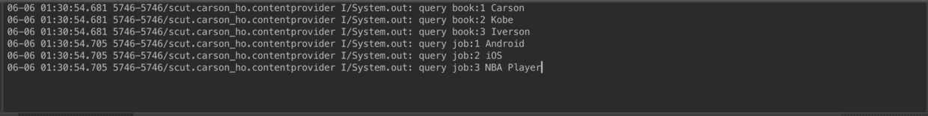

源码地址

Carson-Ho Github地址：ContentProvider

至此，进程内对ContentProvider中的数据进行共享讲解完毕。

## 5.2 进程间进行数据共享

实例说明：本文需要创建2个进程，即创建两个工程，作用如下

具体使用

进程1

使用步骤如下：

1. 创建数据库类

2. 自定义 ContentProvider 类

3. 注册 创建的 ContentProvider 类

前2个步骤同上例相同，此处不作过多描述，此处主要讲解步骤3.

步骤3：注册 创建的 ContentProvider类

AndroidManifest.xml

<provider

android:name="MyProvider"

android:authorities="scut.carson_ho.myprovider"

// 声明外界进程可访问该Provider的权限（读 & 写）

android:permission="scut.carson_ho.PROVIDER"

// 权限可细分为读 & 写的权限

// 外界需要声明同样的读 & 写的权限才可进行相应操作，否则会报错

// android:readPermisson = "scut.carson_ho.Read"

// android:writePermisson = "scut.carson_ho.Write"

// 设置此provider是否可以被其他进程使用

android:exported="true"

/>

// 声明本应用 可允许通信的权限

<permission android:name="scut.carson_ho.Read" android:protectionLevel="normal"/>

// 细分读 & 写权限如下，但本Demo直接采用全权限

// <permission android:name="scut.carson_ho.Write" android:protectionLevel="normal"/>

// <permission android:name="scut.carson_ho.PROVIDER" android:protectionLevel="normal"/>

至此，进程1创建完毕，即创建ContentProvider & 数据 准备好了。

源码地址

Carson-Ho Github地址：ContentProvider1

进程2

步骤1：声明可访问的权限

AndroidManifest.xml

// 声明本应用可允许通信的权限（全权限）

<uses-permission android:name="scut.carson_ho.PROVIDER"/>

// 细分读 & 写权限如下，但本Demo直接采用全权限

// <uses-permission android:name="scut.carson_ho.Read"/>

// <uses-permission android:name="scut.carson_ho.Write"/>

// 注：声明的权限必须与进程1中设置的权限对应

步骤2：访问 ContentProvider的类

public class MainActivity extends AppCompatActivity {

@Override

protected void onCreate(Bundle savedInstanceState) {

super.onCreate(savedInstanceState);

setContentView(R.layout.activity_main);

/**

* 对user表进行操作

*/

// 设置URI

Uri uri_user = Uri.parse("content://scut.carson_ho.myprovider/user");

// 插入表中数据

ContentValues values = new ContentValues();

values.put("_id", 4);

values.put("name", "Jordan");

// 获取ContentResolver

ContentResolver resolver = getContentResolver();

// 通过ContentResolver 根据URI 向ContentProvider中插入数据

resolver.insert(uri_user,values);

// 通过ContentResolver 向ContentProvider中查询数据

Cursor cursor = resolver.query(uri_user, new String[]{"_id","name"}, null, null, null);

while (cursor.moveToNext()){

System.out.println("query book:" + cursor.getInt(0) +" "+ cursor.getString(1));

// 将表中数据全部输出

}

cursor.close();

// 关闭游标

/**

* 对job表进行操作

*/

// 和上述类似,只是URI需要更改,从而匹配不同的URI CODE,从而找到不同的数据资源

Uri uri_job = Uri.parse("content://scut.carson_ho.myprovider/job");

// 插入表中数据

ContentValues values2 = new ContentValues();

values2.put("_id", 4);

values2.put("job", "NBA Player");

// 获取ContentResolver

ContentResolver resolver2 = getContentResolver();

// 通过ContentResolver 根据URI 向ContentProvider中插入数据

resolver2.insert(uri_job,values2);

// 通过ContentResolver 向ContentProvider中查询数据

Cursor cursor2 = resolver2.query(uri_job, new String[]{"_id","job"}, null, null, null);

while (cursor2.moveToNext()){

System.out.println("query job:" + cursor2.getInt(0) +" "+ cursor2.getString(1));

// 将表中数据全部输出

}

cursor2.close();

// 关闭游标

}

}

至此，访问ContentProvider数据的进程2创建完毕

源码地址 Carson-Ho Github地址：ContentProvider2

结果展示

在进程展示时，需要先运行准备数据的进程1，再运行需要访问数据的进程2

1. 运行准备数据的进程1

在进程1中，我们准备好了一系列数据

运行需要访问数据的进程2

在进程2中，我们先向ContentProvider中插入数据，再查询数据

至此，关于ContentProvider在进程内 & 进程间的使用讲解完毕。

# 6. 优点

## 6.1 安全

ContentProvider为应用间的数据交互提供了一个安全的环境：允许把自己的应用数据根据需求开放给其他应用 进行 增、删、改、查，而不用担心因为直接开放数据库权限而带来的安全问题。

## 6.2 访问简单 & 高效

对比于其他对外共享数据的方式，数据访问方式会因数据存储的方式而不同：

采用 文件方式 对外共享数据，需要进行文件操作读写数据；

采用 Sharedpreferences 共享数据，需要使用sharedpreferences API读写数据；

这使得访问数据变得复杂 & 难度大。

而采用ContentProvider方式，其 解耦了 底层数据的存储方式，使得无论底层数据存储采用何种方式，外界对数据的访问方式都是统一的，这使得访问简单 & 高效。

如一开始数据存储方式 采用 SQLite 数据库，后来把数据库换成 MongoDB，也不会对上层数据ContentProvider使用代码产生影响。

（如果使用的是SQLite数据库，之后如何迁移成ContentProvider呢？）

# 为什么使用ContentProvider

ContentProvider虽说我们平时用的并不多，但是作为安卓四大组件之一，其地位不容忽视。ContentProvider的作用是为不同的应用之间数据共享，提供统一的接口，我们知道安卓系统中应用内部的数据是对外隔离的，要想让其它应用能使用自己的数据（例如通讯录）这个时候就用到了ContentProvider。

# 8.总结

